Запись на приём к врачу
1.Номер Контактного Центра Министерства здравоохранения Свердловской области 8-800-1000-153

2. Для самостоятельной записи через интернет к врачу на плановые приемы:

- Чтобы записаться на плановый прием к врачу (плановым считается прием без больничного листа, направления и льгот), Вы можете:
зайти на сайт в адресной строке

http://registratura96.ru/

необходимо выбрать город, медицинскую организацию, специальность врача, выбрать удобное время, далее нажать кнопку указать номер полиса пациента и дату рождения, нажать кнопку запись успешно произведена.
Для отмены записи или для просмотра забронированных талонов:

Зайти на сайт в адресной строке registratura96.ru необходимо нажать кнопку в правом верхнем углу

указать номер полиса пациента и дату рождения , нажать кнопку

Вы увидите все текущие записи на прием к врачу.
Для отмены записи на прием нажать кнопку напротив записи, которую хотите отменить прием.

3. Через Единый портал государственных услуг, для перехода нажмите на баннер:

Уважаемые пациенты!
Вы можете воспользоваться услугой электронной записи через портал Госуслуги,
выбрав раздел в личном кабинете - "Мое Здоровье"
https://www.gosuslugi.ru

- Зайдите в личный кабинет Госуслуги или зарегистрируйтесь на портале.
Откройте каталог «Услуги».
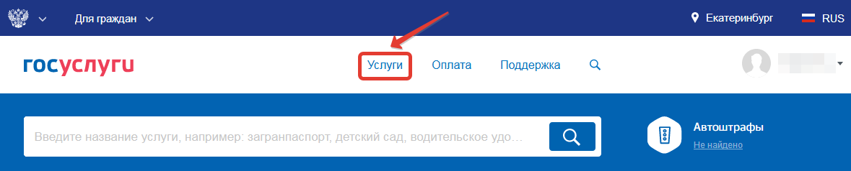
Чтобы авторизоваться на портале нужно нажать: «Войти» или «Зарегистрироваться». Записаться на прием к врачу, заполнив электронную форму записи. Для этого потребуется полис обязательного медицинского страхования.
Если перед вами высветилась такая картина, гласящая о том, что вы, скорее всего, не прикреплены к медицинской организации выбранного региона, то вам необходимо совершить процедуру прикрепления.

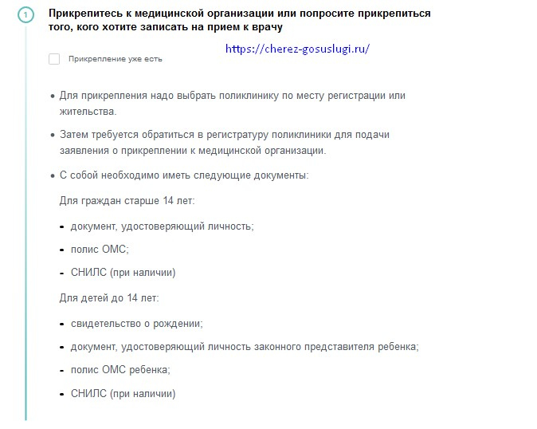
2.Выберите вкладку «Мое здоровье».

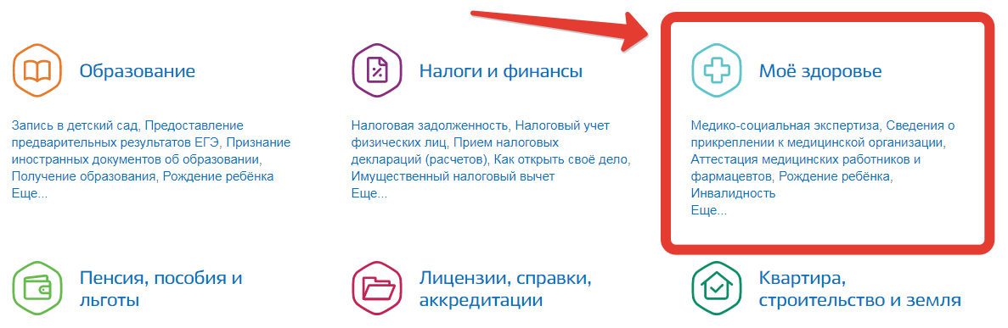

3.На открывшейся странице нажмите кнопку «Записаться к врачу».
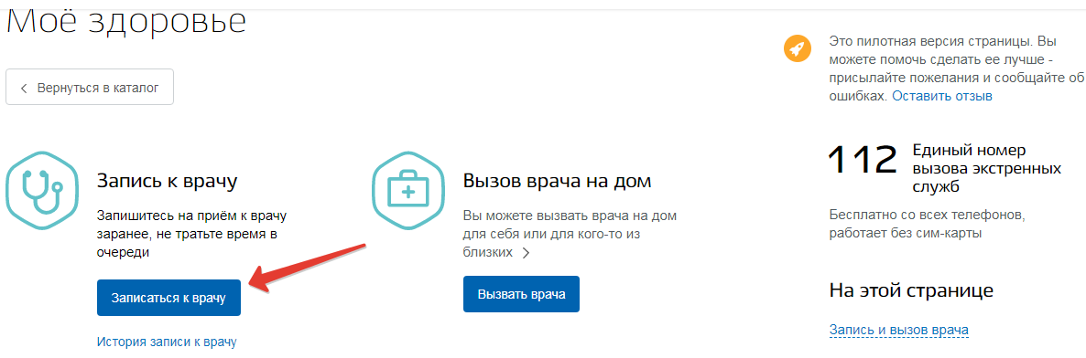

4. Выберите регион, в котором находится лечебное учреждение.
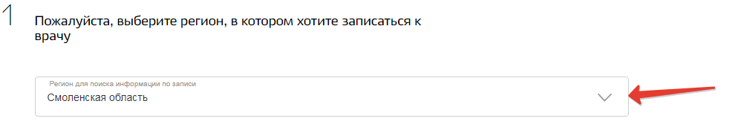
5. Отметьте, кому необходимо записаться на прием.
6. После выбора появляется поле, в которое необходимо внести личные данные. Если записывается сам владелец кабинета, данные появляются автоматически. После заполнения всех полей нажимаем «Далее».

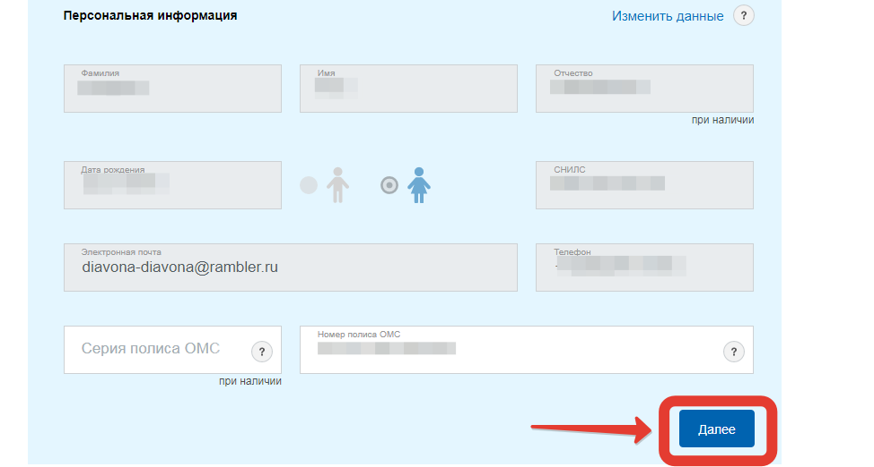

7. Выберите медицинское учреждение из появившегося списка.
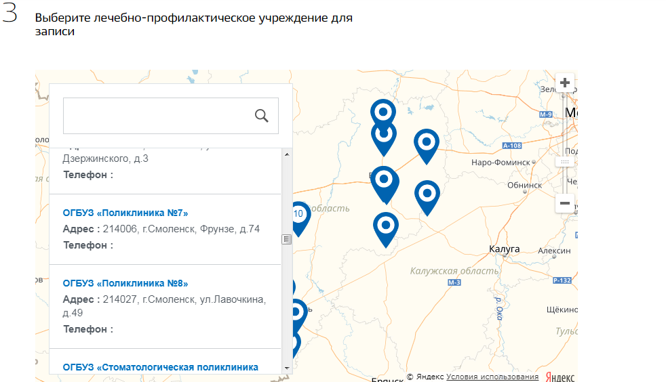

8. Далее выбираем, в какое лечебное отделение нужно записаться.
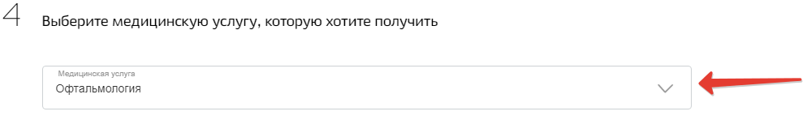

9. После этого выбираем конкретного врача из появившегося списка.
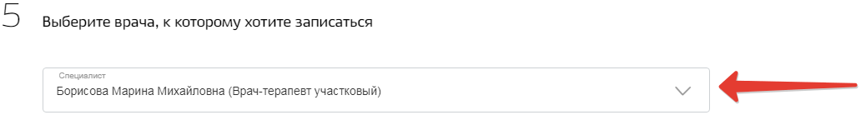

10. Появляется календарь, в котором отмечены дни, доступные для записи. Выбираем нужный день.
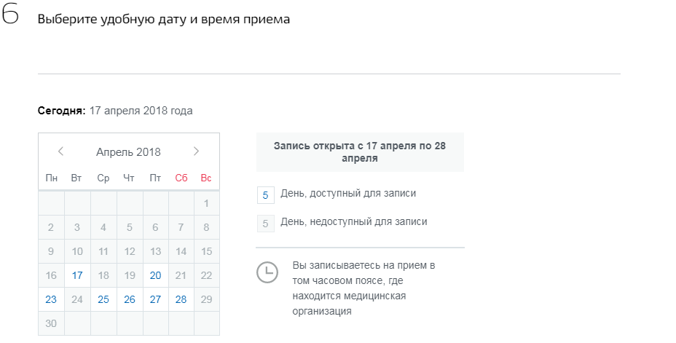

11. Затем появляется время, на которое можно записаться. Выбираем нужное.
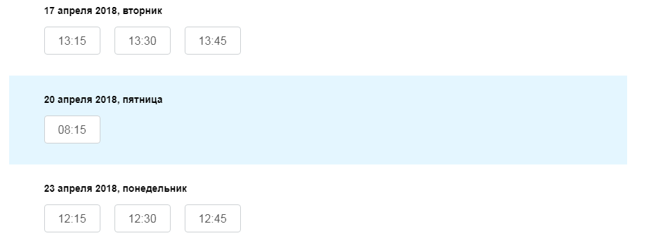
12. После выбора даты появляется окно, в котором нужно подтвердить желание записаться к врачу.

13. После того, как запись подтверждена, появляется окно, в котором указано, что вы записаны к врачу

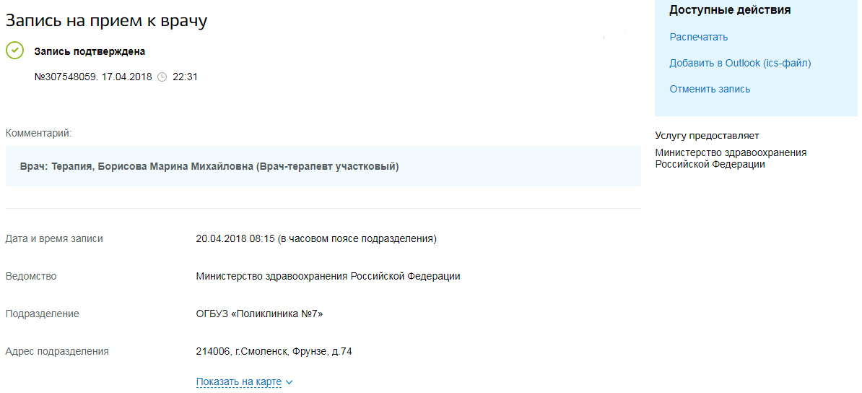

!!! Государственные услуги (функции), предоставляемые Министерством здравоохранения Свердловской области: https://minzdrav.midural.ru/article/show/id/1094

4. Через Единый региональный портал государственных услуг: перейти на сайт medic-vtura@mail.ru

